**ВСТУП**

Розвиток автоматизації різних технологічних процесів пов’язаний з розвитком і удосконаленням засобів автоматизації. З появою нових приладів і засобів автоматизації з’явилися нові вимоги до їх монтажу, розміщення на технологічному обладнанні, трубопроводах і в операторному приміщенні.

Монтаж проводять згідно з проектом при дотриманні вимог інструкцій заводів-виготовлювачів обладнання та різних видів нормативно технічної документації.

При монтажі систем автоматизації мають місце наступні види монтажу: монтаж закладних пристроїв і опорних конструкцій; монтаж захисних труб і коробів; монтаж трубних і електричних проводок систем автоматизації; монтаж щитів і пультів; монтаж відбірних і звужуючих пристроїв; монтаж контролюючих і регулюючих пристроїв, монтаж виконавчих пристроїв.

Перспективним для скорочення термінів проведення робіт є суміщення монтажних робіт з пусконалагоджувальними.

Налагоджування засобів вимірювання і систем технологічного контролю передбачає комплекс робіт по їх повірці і настроюванню для забезпечення отримання достовірної інформації про значення контролюючих величин і хід того чи іншого технологічного процесу.

Прилади і засоби автоматизації повинні працювати безперебійно, що особливо є важливим при пуску і виводі на розрахункову потужність сучасних промислових підприємств і виробництв, які будуються і реконструюються. Для роботи на таких підприємствах створені пусконалагоджувальні організації на прилади і засоби автоматизації. Ці організації здійснюють перед монтажну перевірку засобів автоматизації, перевірку їх монтажу, включення цих засобів автоматизації в роботу та настроювання на найвигідніший режим.

Для налагоджування автоматизованих систем створені і впроваджуються методи розрахунку їх настроювання, які дозволяють збільшити коефіцієнт корисної дії обладнання, підвищити його надійність і якість випускаючої продукції.

Сучасна комплектація об’єктів монтажу основними і допоміжними матеріалами, конструкціями, монтажними виробами і засобами є дуже важливим етапом при виконанні монтажних робіт. Досвід роботи ряду організацій показав, що позитивні результати досягнуті при індустріальному повнозбірному монтажі об’єктів, втрачають своє значення із-за невчасної або неповної комплектації необхідними матеріалами і обладнанням.

1. ВИХІДНІ ДАНІ

**1.1 Характеристика технологічного процесу і виробничих умов**

Загально-станційна автоматика насосної станції НПС «Жулин»,яка розглядається в даному курсовому проекті, розміщатиметься в закритому виробничомуприміщенні і служитиме для підтримки нормального процесу перекачування нафти.НПС відноситься до внутрішніх технологічних установок. Деякі засоби автоматизації встановлюються зовні приміщення на резервуарах та фільтрах.

Технологічна схема цієї НПС показана на функціональній схемі автоматизації, що приведена у додатку Б до пояснювальної записки курсового проекту.

Технологічний процес даної установки полягає в тому, що на Жулинській нафтоперекачувальній станції перекачування нафти ведеться по трубі Ø720 мм.

Через вхідну засувку З-1 станції нафта поступатиме на фільтри для очистки нафти, а звідти поступатиме в насосний зал на вхідну засувку першого насосного агрегату МН-1. Дальше вона подаватиметься на решту насосів.В кінці з вихідного патрубка останнього насосу через камеру регуляторів «Гульде» ітиме на вихідну засувку З-3 насосної станції.

У технологічному процесі на даній НПС **використовуватимуться** такі речовини: нафта і масло для систем маслозмащування. Нафта є пожежо- і вибухонебезпечна.

На основі аналізу технологічного процесуна установці загально-станційної автоматики на НПС «Жулин» філії МН «Дружба» ПАТ «Укртранснафта» згідно з класифікацією вибухо- та пожежонебезпечнихприміщень відповідно до правил пристрою електричних установок (ППЕ) простір, де знаходиться дана станція, відноситься до вибухо небезпечної зони класу 2 і пожежо небезпечної зони класу П-III.

Технологічний процес перекачування нафти на НПС з метою підвищення його техніко-економічних показників, збільшенняшвидкості його протікання, покращення його умов праці, потрібно буде забезпечити засобами загально-станційної автоматики, які показані на функціональній схемі автоматизації.

Засоби автоматизації необхідно змонтувати як по місцю на технологічному обладненні НПС, так і в операторній.

Операторна буде знаходитися у виробничій будівлі суміжно насоснійстанції. Віддаль від центра насосної до центра операторної становить 75м.

Вище приведену характеристику виробничих умов і технологічного процесу треба буде враховувати при прийнятті рішень з монтажу засобів і систем загально-станційної автоматики НПС «Жулин».

**1.2 Вихідні матеріали для розробки монтажних креслень і схем системи автоматизації**

Монтаж засобів і систем автоматизації проводиться на основі технічної робочої документації. В даному курсовому проекті із такої документації, яка потрібна для виконання монтажу загально-станційної автоматики на НПС «Жулин», необхідно розробити схему зовнішніх з'єднань проводок систем загально-станційної автоматики НПС і креслення загального вигляду щита керування і сигналізації.

Вихідними технічними документами для розробки цих графічних матеріалів є функціональна схема системи автоматизації, принципові електричні схеми та замовна специфікація на прилади і засоби автоматизації. Ці вихідні технічні матеріали приведені в додатках до курсового проекту.

Функціональна схема автоматизації технологічного процесу - це основний документ, який визначає структуру і характер автоматизації технологічного процесу і оснащення його приладами та засобами автоматизації.

Принципові електричні схеми визначають принцип дії, склад і взаємодію елементів.

В замовній специфікації на прилади і засоби автоматизації дається їх перелік і технічна характеристика.

Для розробки монтажних креслень і схем систем загально-станційної автоматики обов'язково требаврахувати характеристику технологічного процесу і виробничі умови, які характерні для даної НПС.

**2. ТЕХНІКО-ТЕХНОЛОГІЧНИЙ РОЗДІЛ**

**2.1 Вибір та обґрунтування щитів для засобів автоматизації**

насосний станція автоматизація

Щити автоматизації призначені для розміщення на них: засобів автоматизації і керування технологічним процесом, контрольно-вимірювальних приладів, сигнальних пристроїв, засобів автоматичного регулювання, блокування і ліній зв’язку між ними.

Щити встановлюються у виробничих і спеціальних приміщеннях з температурою навколишнього повітря від -30..50°С при відносній вологості не більше 80%, відсутності агресивних газів і парів, відсутності вібрації, а також без струмопровідного пороху.

При виборі типів і розмірів щитів слід враховувати: призначення щита; кількість і габарити засобів автоматизації і електроапаратури, комутуючої на даному щиті; вигідність монтажу і обслуговування в умовах експлуатації; правила техніки безпеки; розміщення приміщень і умов, в яких передбачається встановлення щитів.

Щити загально-станційної автоматики НПС «Жулин», необхідно змонтувати в операторному приміщенні. Для розміщення приладів систем з автоматизації, враховуючи основні вимоги до щитів автоматизації, слід використати: блочні повногабаритні панельні каркасні щити, в яких габарити повинні бути достатніми для розміщення на них необхідних приладів.

Апаратуру керування, сигналізації і захисту слід буде розмістити в щиті шафного типу з задніми дверима. Даний щит використовується для встановлення апаратури з відкритими струмоведучими частинами.

Щит силової установки треба буде змонтувати для розміщення в ньому апаратури силового керування.

Статив слід буде змонтувати з щитом в операторній для встановлення неоперативної апаратури.

В даному курсовому проекті із вибраних щитів автоматизації розробляється щит керування і сигналізації загально-станційної автоматики НПС «Жулин».

**2.2 Розробка креслення загального вигляду щита керування і сигналізації**

Креслення загального вигляду одиничного щита містить: вигляд спереду (фронтальну площину); вигляд на внутрішні площини; таблицю «Надписи на табло і в рамках»; перелік основних частин щита; основний напис.

На кресленнях загальних виглядів щити зображують в наступних масштабах: 1:10 - для одиничного щита; 1:25 – для складного щита.

На кресленнях загальних виглядів щитів прилади, засоби автоматизації, апарати і рейки зображають спрощено, у вигляді зовнішніх контурів суцільними основними лініями.

Всім приладам і засобам автоматизації, апаратурі і монтажним виробам, які встановлюються на фасадах і всередині щитів присвоюються номера позиції, починаючи з цифри 1, в порядку запису їх в перелік складових частин щита.

В даному курсовому проекті розроблено креслення загального вигляду щита керування і сигналізації типу ЩШ-ЗД-2200х600х600-У4-ІР30 для установки, який повинен забезпечувати нормальні умови експлуатації електроапаратури і вимоги техніки безпеки. Розробка даного креслення виконана згідно вимог по розробці креслень загальних виглядів щитів приведених в [5].

На листі №1 показано креслення загального вигляду цього щита.

Вся електроапаратура і засоби автоматизації, які використовуються оператором для безпосереднього керування технологічним процесом розміщена на фасаді щита, а та яка не приймає у цьому участі розміщена всередині щита на його бокових стінках.

На листі приведено вигляд зробленого щита спереду і вигляд на внутрішні площини щита ззаду.

На вигляді щита спереду показано електроапаратуру і засоби автоматизації, проставлено габаритні розміри щита і розміри, координуючі встановлення електроапаратури і засобів автоматизації, що будуть змонтовані на цьому щиті. Розміри по вертикалі проставлено від нижнього краю панелі, прийнятого за базу. Розміри по горизонталі – від вертикальної осі симетрії панелі.

Електроапаратура і засоби автоматизації на фронтальній площині щита розміщені по висоті в межах від 800 мм до 2050 мм в такій послідовності (знизу вверх):

* кнопки одно штифтові SB1 та SB2 типу ХВ2-ЕА встановлені на висоті 800мм;
* світлодіодна сигнальна арматура типу AD22DS червоного кольору НL3 – НL5 (для технологічної сигналізації) на висоті 1950 мм, НL6 – НL8 на висоті 1850 мм, НL9 – НL11 на висоті 1750 мм, НL12 – НL14 на висоті 1650 мм; НL15 – НL17 на висоті 1500 мм;
* світлодіодна сигнальна арматура типу AD22DS жовтого кольору (для сигналізації наявності напруги в схемах сигналізації та керування) НL1, НL2 на висоті 2050мм.

Вигляд на внутрішні площини щита ззаду показано розміщення електроапаратури і засобів автоматизації на передній і бокових стінках. Для них вказано позиційні позначення, які нанесено на їх зображення. Висоти розміщення електроапаратури і засобів автоматизації видно по мірній шкалі.

На правій боковій стінці щита розміщена електроапаратура схеми технологічної сигналізації в такій послідовності (знизу вверх): клемники на DIN рейку ХТ9-ХТ10; вимикач освітлення щита SB3, розетка на DIN рейку ХS1, автоматичний вимикач SF1 типу АСКО-УКРЕМ ВА-2002; колодки типу PTF08A-E під реле з встановленими в них проміжними реле К32-К33 типу LY-4; платамонтажна; лампа розжарювання ЕL1.

На лівій боковій стінці щита розміщена електроапаратура в такій послідовності (знизу вверх): клемники на DIN рейку ХТ11-ХТ12; колодки типу PTF08A-E під реле з встановленими в них проміжними реле К1-К31 типу LY-4; реле часу КТ1-КТ2 типу NTE-8; автоматичний вимикач SF2 типу АСКО-УКРЕМ ВА-2002.

Розміщення електроапаратури на передній стінці щита описано вописі вигляду щита керування і сигналізації спереду, а на вигляді площини щита її показано з задньої сторони.

Провідники, що з’єднуютьелектроапаратуру в середині щита між собою, є зібрані в джгути, які показано у вигляді товстих ліній.

**2.3 Розробка схеми зовнішніх з’єднань проводок систем автоматизації**

Схеми зовнішніх з'єднань електричних і трубних проводок систем автоматизації - це схеми, що показують характер з'єднань, їх довжину, маркування, наявність проміжних місць комутації і т. д.

На практиці зустрічаються наступні різновидності схем зовнішніх з'єднань проводок систем автоматизації: схеми трубних проводок, схеми електричних проводок, суміщені схеми електричних і трубних проводок.

Схеми зовнішніх з’єднань електричних і трубних проводок систем автоматизації складаються на основі таких документів:

- структурної і функціональної схеми автоматизації;

- принципових електричних, гідравлічних і пневматичних схем автоматичного регулювання, контролю і сигналізації;

- принципових схем живлення;

- монтажних схем щитів і пультів;

- специфікацій приладів, регуляторів, допоміжного обладнання і електроапаратури.

Схеми зовнішніх з’єднань проводок систем автоматизації виконуються без дотримання масштабу.

Для читання схеми зовнішніх з'єднань електричних і трубних проводок систем автоматизації безпосередньо на листі, де вони виконані, даються необхідні технічні дані і приводиться перелік монтажних виробів і матеріалів. В даному курсовому проекті на листі №1 розроблена схема зовнішніх з'єднань електричних і трубних проводок систем автоматизації установкинасосноїстанції НПС «Жулин»

На спроектованій схемі зовнішніх з’єднань проводок систем автоматизації показано:

1. Від перетворювача опору типу ТСМ-0979 (поз. 1 -1а), який встановлений на виході насоса Н-2 до блоку клемних затискачів ХТ4 в операторній, прокладається вимірювально-живляча електрична проводка №1, виконана контрольним кабелем марки КВВБГ 4х1.5 мм2.

2. Від перетворювача опору типу ТСМ-0979 (поз. 1 -2а), який встановлений відповідно в приміщенні двигунів, прокладається до блоку клемних затискачів ХТ4 в операторній, прокладається вимірювально-живляча електрична проводка №2, виконана контрольним кабелем марки КВВБГ 4х1.5 мм2.

3. Від перетворювача опору типу ТСМ-0979 (поз. 1 -3а), який встановлений відповідно в приміщенні двигунів, прокладається до блоку клемних затискачів ХТ4 в операторній, прокладається вимірювально-живляча електрична проводка №3, виконана контрольним кабелем марки КВВБГ 4х1.5 мм2.

4. Від перетворювача опору типу ТСМ-0979 (поз. 1 -4а), який встановлений відповідно в приміщенні насосів,прокладається до блоку клемних затискачів ХТ5 в операторній, прокладається вимірювально-живляча електрична проводка №4, виконана контрольним кабелем марки КВВБГ 4х1.5 мм2.

5. Від перетворювача опору типу ТСМ-0979 (поз. 1 -5а), який встановлений відповідно в приміщенні насосів,прокладається до блоку клемних затискачів ХТ5 в операторній, прокладається вимірювально-живляча електрична проводка №5, виконана контрольним кабелем марки КВВБГ 4х1.5 мм2.

6. Від пристрою відбору тиску нафти з вентилем В-4 на трубопроводі,на виході насосу Н-2 до трьох ходового крану КТК-1 трубної обв'язки електроконтактного манометра типу ВЕ-16РБ (поз. 2-1а), прокладається імпульсна трубна проводка №01, виконана трубою марки ТрСт14х2 мм. Електроконтактний манометр розміщений на стійці Ст1 по місцю. Від цього ж приладу до блоку клемних затискачів ХТ11 в щиті керування і сигналізації в операторній прокладається командна електрична проводка №6, виконана контрольним кабелем марки КВВБГ 4х1,5 мм2.

7. Від пристрою відбору тиску нафти з вентилем В-5 на трубопроводі, на виході після фільтрів до трьох ходового крану КТК-2 трубної обв'язки електроконтактного манометра типу ВЕ-16РБ (поз. 2-2а) прокладається імпульсна трубна проводка №02, виконана трубою марки ТрСт14х2 мм. Електроконтактний манометр, розміщений на стійці Ст2 по місцю. Від цього ж приладу до блоку клемних затискачів ХТ12 в щиті керування і сигналізації в операторній прокладається командна електрична проводка №7, виконана контрольним кабелем марки КВВБГ 4х1,5 мм2.

8. Від пристрою відбору тиску нафти з вентилем В-6 на трубопроводі, на виході насосних агрегатів до трьох ходового крану КТК-3 трубної обв'язки електроконтактного манометра типу ВЕ-16РБ (поз. 2-3а) прокладається імпульсна трубна проводка №03, виконана трубою марки ТрСт14х2 мм. Електроконтактний манометр розміщений на стійці Ст3 по місцю. Від цього ж приладу до блоку клемних затискачів ХТ11 в щиті керування і сигналізації в операторній прокладається командна електрична проводка №8, виконана контрольним кабелем марки КВВБГ 4х1,5 мм2.

9. Від пристроїв для відбору різниці тисків нафти з вентилями В-9 і В-10, що відводяться від трубопроводів до та після фільтра Ф-3 до вентилів В-11 і В-13 трубної обв’язки перетворювача різниці тисків типу МТМ-7013 П-ДД-ЕХ (поз 2-4а) прокладаються імпульсні трубні проводки №04 та №05, виконані стальною трубою марки ТрСт 14х2 мм. Перетворювач різниці тисків розміщений на стійці Ст4. Від даного перетворювача до блоку клемних затискачів ХТ9 стативу за приладним щитом в операторній прокладається вимірювально-живляча електрична проводка №9, виконана контрольним кабелем марки КВВБГ 4х1.5 мм2

10. Від пристроїв для відбору різниці тисків нафти з вентилями В-18 і В-19, що відводяться від трубопроводів до та після фільтра Ф-2 до вентилів В-20 і В-22 трубної обв’язки перетворювача різниці тисків типу МТМ-7013 П-ДД-ЕХ (поз 2-5а) прокладаються імпульсні трубні проводки №06 та №07, виконані стальною трубою марки ТрСт 14х2 мм. Перетворювач різниці тисків розміщений на стійці Ст5. Від даного перетворювача до блоку клемних затискачів ХТ9 стативу за приладним щитом в операторній прокладається вимірювально-живляча електрична проводка №10, виконана контрольним кабелем марки КВВБГ 4х1.5 мм2

11. Від пристроїв для відбору різниці тисків нафти з вентилями В-27 і В-28, що відводяться від трубопроводів до та після фільтра Ф-1 до вентилів В-29 і В-31 трубної обв’язки перетворювача різниці тисків типу МТМ-7013 П-ДД-ЕХ (поз 2-6а) прокладаються імпульсні трубні проводки №08 та №09, виконані стальною трубою марки ТрСт 14х2 мм. Перетворювач різниці тисків розміщений на стійці Ст6. Від даного перетворювача до блоку клемних затискачів ХТ9 стативу за приладним щитом в операторній прокладається вимірювально-живляча електрична проводка №11, виконана контрольним кабелем марки КВВБГ 4х1.5 мм2

12. Від пристрою відбору тиску нафти з вентилем В-33 на трубопроводі на виході камери регуляторів до трьох ходового крану КТК-3 трубної обв'язки електроконтактного манометра типу ВЕ-16РБ (поз. 2-7а) прокладається імпульсна трубна проводка №010 виконана трубою марки ТрСт14х2 мм. Електроконтактний манометр розміщений на стійці Ст7 по місцю. Від цього ж приладу до блоку клемних затискачів ХТ11 в щиту керування і сигналізації в операторній прокладається командна електрична проводка №12, виконана контрольним кабелем марки КВВБГ 4х1,5 мм2.

13. Від пристрою відбору тиску нафти з вентилем В-34 на трубопроводі, на виході камери регуляторів до трьох ходового крану КТК-4 трубної обв'язки електроконтактного манометра типу ВЕ-16РБ (поз. 2-8а) прокладається імпульсна трубна проводка №011 виконана трубою марки ТрСт14х2 мм. Електроконтактний манометр розміщений на стійці Ст8 по місцю. Від цього ж приладу до блоку клемних затискачів ХТ6 в щиті керування і сигналізації в операторній прокладається командна електрична проводка №13, виконана контрольним кабелем марки КВВБГ 4х1,5 мм2.

14. Від пристрою відбору тиску нафти з вентилем В-35 на трубопроводі, на виході камери регуляторів до трьох ходового крану КТК-5 трубної обв'язки електроконтактного манометра типу ВЕ-16РБ (поз. 2-9а) прокладається імпульсна трубна проводка №012 виконана трубою марки ТрСт14х2 мм. Електроконтактний манометр розміщений на стійці Ст9 по місцю. Від цього ж приладу до блоку клемних затискачів ХТ6 в щиту керування і сигналізації в операторній прокладається командна електрична проводка №14, виконана контрольним кабелем марки КВВБГ 4х1,5 мм2.

15. Від перетворювача рівня типу Сапфір-22ДУ-Ех (поз.4-1а) встановленого на резервуарі Р-1 до блоку клемних затискачів ХТ10, розміщеного на стативі за щитом в операторній прокладається вимірювально-живляча електрична проводка №15, виконана контрольним кабелем марки КВВБГ 4x1,5 мм2

16. Від перетворювача рівня типу Сапфір-22ДУ-Ех (поз.4-2а) встановленого на резервуарі Р-2 до блоку клемних затискачів ХТ10, розміщеного на стативі за щитом в операторній прокладається вимірювально-живляча електрична проводка №16, виконана контрольним кабелем марки КВВБГ 4x1,5 мм2

17. Від давача загазованості ДТХ-127 (поз.5-1б) встановленого на резервуарі Р-2 до блоку клемних затискачів ХТ10, розміщеного на стативі за щитом в операторній прокладається вимірювально-живляча електрична проводка №17, виконана контрольним кабелем марки КВВБГ 4x1,5 мм2

18. Від давача загазованості ДТХ-127 (поз.5-1а) встановленого в приміщенні насосівдо блоку клемних затискачів ХТ12, розміщеного на стативі за щитом в операторній прокладається вимірювально-живляча електрична проводка №18, виконана контрольним кабелем марки КВВБГ 4x1,5 мм2

19. Від давача пожежі ДПС-038 (поз.6-1а), встановленого в приміщенні насосівдо блоку клемних затискачів ХТ12, розміщеного на стативі за щитом в операторній прокладається вимірювально-живляча електрична проводка №19, виконана контрольним кабелем марки КВВБГ 4x1,5 мм2

20.Від давача пожежі ДПС-038 (поз.6-1б), встановленого в приміщенні насосівдо блоку клемних затискачів ХТ12, розміщеного на стативі за щитом в операторній прокладається вимірювально-живляча електрична проводка №20, виконана контрольним кабелем марки КВВБГ 4x1,5 мм2

21. Від давача пожежі ДПС-038 (поз.6-1в), встановленого в приміщенні насосівдо блоку клемних затискачів ХТ12, розміщеного на стативі за щитом в операторній прокладається вимірювально-живляча електрична проводка №21, виконана контрольним кабелем марки КВВБГ 4x1,5 мм2

22. Від давача пожежі ДПС-038 (поз.6-1г), встановленого в приміщенні насосівдо блоку клемних затискачів ХТ12, розміщеного на стативі за щитом в операторній прокладається вимірювально-живляча електрична проводка №22, виконана контрольним кабелем марки КВВБГ 4x1,5 мм2

**2.4 Монтаж систем автоматизації**

Монтаж систем автоматизації установки загально-станційної автоматики на НПС «Жулин» необхідно буде здійснити індивідуальним повнозбірним методом монтажу. Суть цього методу полягає в тому, що монтажники по попередньо складеному проекту проведення робіт (ППР) проводять тільки збирання поставлених на монтажний майданчик в закінченому вигляді укрупнених, комплектних вузлів і блоків. Такі блоки щитів, коробів, захисних, імпульсних і командних труб, групові стенди з встановленими приладами і трубною обв’язкою, а також інші вузли збираються в монтажно-заготівельних майстернях монтажних організацій.

Повнозбірний монтаж, в основному, проводиться в дві стадії. На першій стадії проводять організаційно-підготовчі роботи: вивчається ППР, здійснюються заготівельні роботи (заготовлення конструкцій, вузлів, блоків, їх укрупнена збірка), погоджується з промисловими підприємствами постачання блочних щитів, конструкцій і вузлів (стендів, давачів, стативів і т.п.). одночасно перевіряють наявність закладних деталей і прийомів в будівельних конструкціях і елементах будинків, а також наявність відбірних пристроїв на технологічному обладнанні і трубопроводах, розмічають траси, встановлюють несучі конструкції для проводок. Роботи першої стадії проводять одночасно з основними будівельними і монтажними роботами. На цій стадії доцільно знайомити пусконалагоджувальний персонал з проектною документацією, що дозволяє запобігти неув’язкам монтажу, перевірити трубну і електричну обв’язку приладів, правильність дій (по штучних імпульсах) функціональних блоків і вузлів схем автоматики, змонтованих на щитах або стативах, до відправлення їх на монтажну площадку.

На другій стадії проводяться монтажно-складальні роботи безпосередньо на монтажній площадці. Вони зводяться до прокладання, збирання і встановлення в проектне положення укрупнених, комплектних блоків і вузлів. На данії стадії особливо важливі: своєчасне постачання монтажних вузлів і блоків, раціональне розміщення і використання вантажо-підіймальних засобів, як підрядної монтажної організації, так і генерального підрядчика по встановленому графіку; оснащення монтажних бригад спеціалізованими механізмами і приспосібленнями.

Другу стадію повнозбірного монтажу можна поділити на три основні етапи:

1. Монтаж щитів і пультів в операторних приміщеннях або КОП;
2. Монтаж магістральних з’єднувальних проводок;
3. Монтаж приладів по місцю.

**2.5 Монтаж вибраної системи автоматизації**

Із систем автоматизації установки загально-станційної автоматики на НПС «Жулин» філії МН «Дружба» ПАТ «Укртранснафта», які потрібно буде змонтувати – в даному курсовому проекті вибираємо систему дистанційного контролю і сигналізації максимального значення перепаду тиску нафти на фільтрі Ф-3.

На малюнку 2.1 зображена функційна схема вибраної системи автоматизації. В склад цієї системи входять:

* Перетворювач тиску вимірювальний типу МТМ-7013 П-ДД-Ех (поз. 2-4а);
* Бар’єр іскробезпеки з іскробезпечним вхідним колом типу МТМ501-03 (поз. 2-4б);
* Блок живлення типу МТМ-141(поз.2-4в)
* трубні та електричні проводки, які пов’язують між собою дані засоби автоматизації.

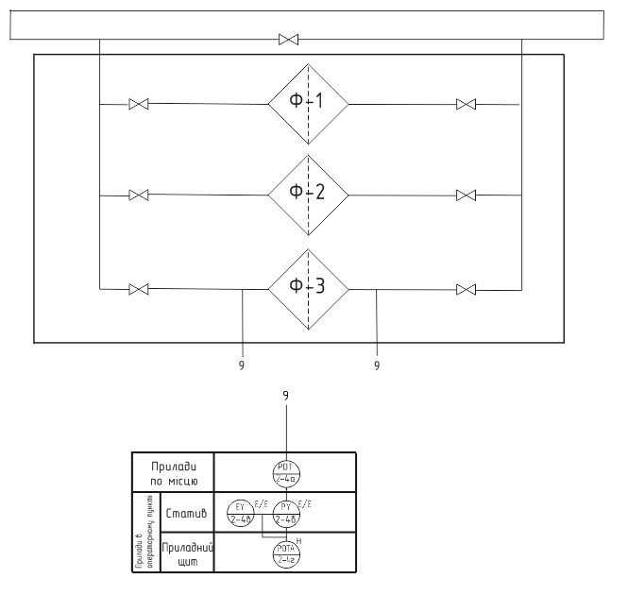

Рисунок2.1 – Функційна схема системи дистанційного контролю і сигналізації максимального значення перепаду тиску нафти на фільтрі Ф-3, загально-станційної автоматики на НПС «Жулин» філії МН «Дружба» ПАТ «Укртранснафта».

Перетворювач тиску вимірювальний типу МТМ-701.3П-ДД-Ех (поз. 2-4а) буде змонтований по місцю на стійці Ст2.

В операторному приміщенні необхідно буде змонтувати статив, на якому вже встановлений бар’єр іскробезпеки з іскробезпечним вхідним колом типу МТМ501-03 (поз.2-4б), та блок живлення типу МТМ 141 (поз.2-4в). Також потрібно змонтувати панельно-каркасний щит №2, на якому буде подальше встановлений лінійний індикатор типуМТМ310 (поз. 2-4г).

Засоби автоматизації на стативі та панельно-каркасному щиті попередньо монтують в монтажно заготівельних майстернях.

Пізніше змонтовані засоби автоматизації як на технологічній установці, так і в операторній потрібно буде пов’язати між собою необхідними трубними і електричними проводками.

На аркуші №1 даного курсового проекту показана схема зовнішніх з’єднань проводок системи дистанційного контролю і сигналізації максимального значення перепаду тиску нафти на фільтрі Ф-3, яка потрібна для виконання робіт по монтажу цієї системи автоматизації.

Монтаж вибраної системи автоматизації разом з монтажем всіх інших систем загально-станційної автоматики на НПС «Жулин» буде проводитися підрядним способом із залученням організації по монтажу систем автоматизації. Монтажні роботи треба буде проводити згідно з проектом проведення робіт (ППР) по монтажу систем автоматизації даної технологічної установки.

Завершення робіт по монтажу системи дистанційного контролю і сигналізації максимального значення перепаду тиску нафти на фільтрі Ф-3 і всіх систем автоматизації слід буде оформити актом робочої комісії по прийняттю змонтованого обладнання.

**2.5.1 Монтаж засобів автоматизації**

Із засобів автоматизації системи дистанційного контролю і сигналізації максимального значення перепаду тиску нафти на фільтрі Ф-3, які необхідно буде змонтувати монтажникам СА, в даному підпункті пояснювальної записки розглядається монтаж перетворювача тиску вимірювального типу МТМ-7013 П-ДД-ЕХ (2-4а), бар’єру іскробезпеки типу МТМ501-03 (2-4б) та лінійного індикатора типу МТМ300 (2-4г).

**Монтаж перетворювача тиску вимірювального типу МТМ-7013 П-ДД-ЕХ**

Перетворювач тиску вимірювальний необхідно буде змонтувати на стативі на технологічній установці біля фільтра Ф-3 і під’єднати до нього трубну обв’язку і електричну лінію зв’язку до бар’єру іскробезпеки типу МТМ501-03. Монтаж даного перетворювача слід буде виконати згідно вказаного до його монтажу приведеного в [6].

Даний перетворювач треба буде закріпити на стійці при допомозі двох гвинтів. Далі проводимо підключення імпульсної та вимірювальної проводок. Габаритні та приєднувальні розміри даного приладу приведено на рисунку 2.2.

Перетворювачі МТМ701.3П підключаються до іскробезпечних входів бар’єру іскробезпеки типу МТМ503 і тому мають маркування вибухозахисту "Ех1а11С", мають маркування вибухозахисту "ОЕх1а11СТ6 в комплекті" X "і призначені для установки у вибухонебезпечних зонах приміщень і зовнішніх установок у відповідності з главою 4 ДНАОП 0.00-1.32-01 "Правила будови електроустановок. Електрообладнання спеціальних установок ".

Знак "X" у маркуванні вибухозахисту вказує тип виробу з видом вибухозахисту "іскробезпечне електричне коло" по ГОСТ 22782.5-78, застосовуваного в якості вторинного для перетворювачів МТМ701.3П, і встановлюваного зовні вибухонебезпечних зон у приміщеннях операторних пунктів.

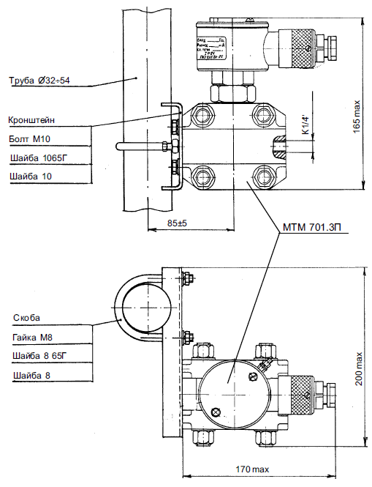

Рисунок 2.2 – Габаритні та приєднувальні розміри для монтажу перетворювача перепаду тиску типу МТМ701.3П

Перетворювачі призначені для експлуатації в наступних умовах:

- Температура навколишнього повітря від мінус 40 °С до плюс 60 °С;

- Відносна вологість навколишнього повітря до 95% при 35 °С і більш низьких значеннях температури без конденсації вологи;

- Атмосферний тиск від 84 кПа до 106,7 кПа;

- Синусоїдальна вібрація з частотою від 10 Гц до 55 Гц і амплітудою зміщення 0,15 мм;

- Постійні магнітні поля і (або) змінні поля мережевої частоти з напруженістю до 400 А/м.

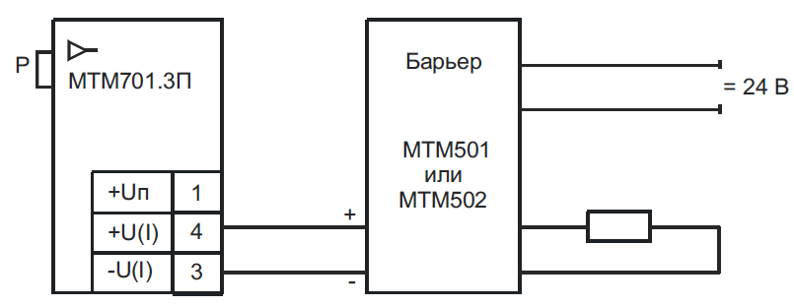

Рисунок 2.3 – Схема зовнішніх з’єднань перетворювача перепаду тиску типу МТМ701.3П з бар’єром іскробезпеки

Проводимо заземлення. Прилади повинні бути надійно заземлені. Опір заземлення не повинен перевищувати 0,1 Ом згідно вимог до даного приладу. Місця під'єднання заземлювальних провідників повинні бути ретельно зачищені і покриті шаром антикорозійного мастила.

Підключення ліній зв’язку необхідно проводити в суворій відповідності зі схемами зовнішніх з'єднань приладу (рис 2.3).

Після монтажу та підключення перетворювача перепаду тиску проводимо первинне налагодження приладу.

**Монтаж бар’єру іскробезпеки типу МТМ501-03**

Монтаж бар’єру іскробезпеки типу МТМ501-03 виконується згідно вимог приведених в [7].

Перед монтажем потрібно визначити місце встановлення бар’єру. Бар'єри встановлюються на траверсу розміром 35x7,5 або на спеціальну DIN-рейку. Тому попередньо проводимо розмічання і вирізання отворів під кріплення цієї рейки. Монтаж зводиться до закріплення приладу на рейці при допомозі затискачів, що є на задній панелі приладу, заземлення та підключення вхідних та вихідних командних проводок до відповідних клемних роз’ємів.

При цьому згідно вимог сумарна допустима ємність, що підключається до іскробезпечних кіл бар'єрів (включаючи ємність лінії зв'язку), повинна бути не більше 0,07 мкФ. Монтаж і підключення ліній зв’язку необхідно виробляти в суворій відповідності зі схемами зовнішніх з'єднань приладу (рис 2.5).

Забороняється суміщення сполучних проводів зовнішніх іскробезпечних та неіскробезпечних кіл в загальному екрані (джгуті).

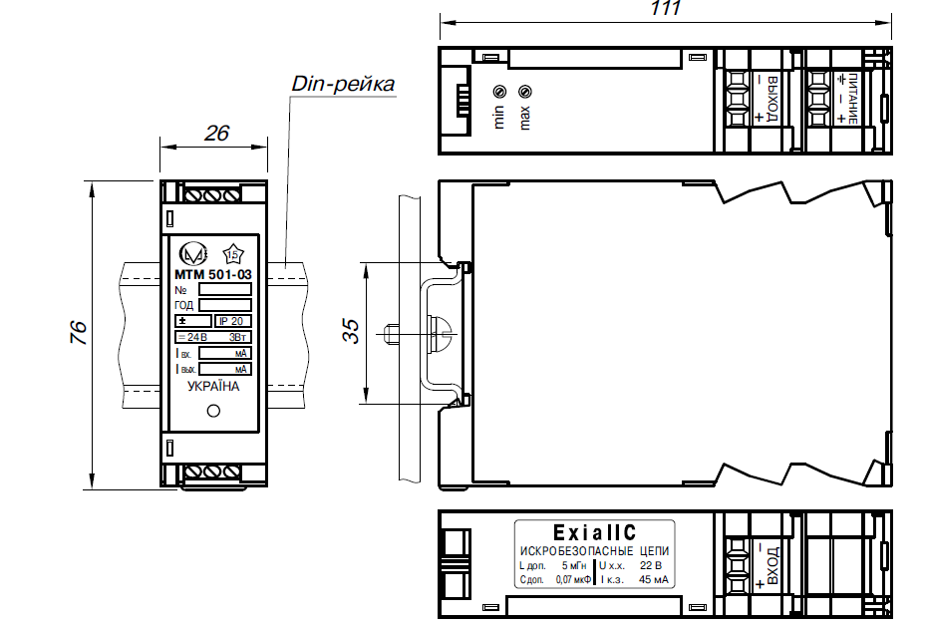

Рисунок 2.4 – Габаритні розміри та спосіб монтажу бар’єру іскробезпеки типу МТМ501-03

Проводимо заземлення. Бар'єри повинні бути надійно заземлені. Опір заземлення не повинен перевищувати 0,1 Ом згідно вимог до даного приладу. Місця під'єднання заземлювальних провідників повинні бути ретельно зачищені і покриті шаром антикорозійного мастила.

Після монтажу проводять перевірку підключення приладу і здають його в експлуатацію в установленому порядку.

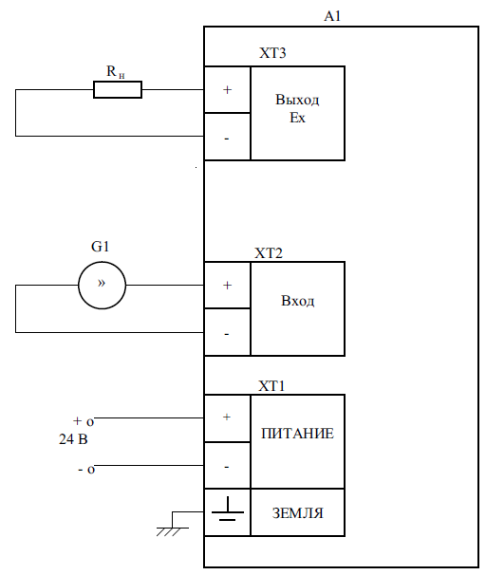

Рисунок 2.5 – Схема підключення бар’єру іскробезпеки типу МТМ501-03

**Монтаж лінійного індикатора типу МТМ300**

Даний прилад буде встановлено на щиті КВП. Монтаж даного індикатора слід буде виконати згідно вказаного до його монтажу приведеного в [8].

Перед монтажем потрібно визначити місце встановлення приладу. Потрібно підготувати на щиті КВП з товщиною панелі 1 - 10 мм місце для установки індикатора у відповідності з кресленнями. Далі проводять розмічання місця встановлення приладу. Габаритні розміри приладу складають 141х36 мм. Габаритні розміри приладу для проведення його монтажу приведено на рисунку 2.6.

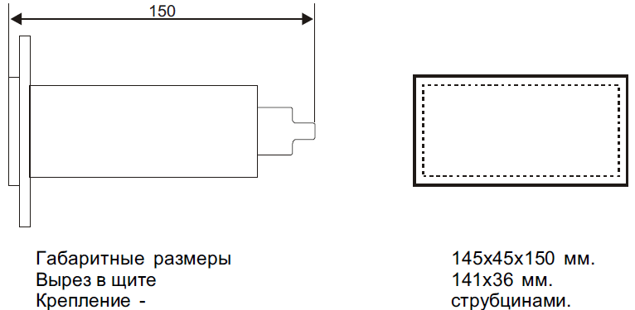

Рисунок 2.6 – Габаритні розміри та спосіб монтажу лінійного індикатора типу МТМ300

Далі проводять вирізання отвору необхідної величини. Після цього потрібно зачистити краї отвору для того, щоб не залишити гострих кромок та заусениць.

Перед монтажем індикатора на щит КВП потрібно перевірити стан корпусу: корпус не повинен мати механічних пошкоджень, лицьова панель - подряпин, тріщин, брудних плям. Далі потрібно перевірити чистоту та цілісність клем вхідних і вихідних роз'ємів.

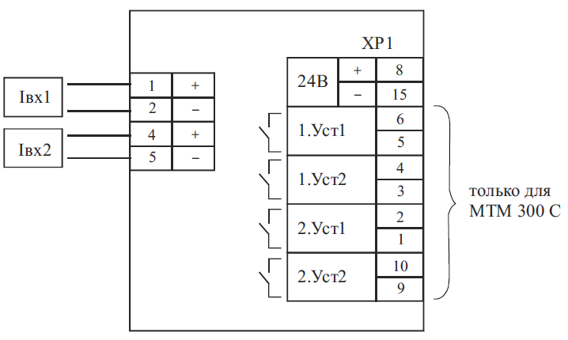

Рисунок 2.7 – Схема зовнішніх підключень лінійного індикатора типу МТМ300

Конструкція щита повинна забезпечувати захист від попадання всередину індикаторів вологи, бруду і сторонніх предметів.

В одному щиті може бути встановлено декілька приладів. При цьому необхідно витримувати мінімальну відстань між кожним з них.

Після завершення підготовки отвору в щиті КВП потрібно вставити індикатор в підготовлене місце, закріпити прилад на щиті за допомогою струбцин, що входять в комплект поставки. Проводимо заземлення корпусу індикатора за допомогою мідного багатониткового неізольованого провідника. Опір заземлення повинен складати не більше 4 Ом.

Далі потрібно провести підключення приладу у відповідності із схемою його підключення. Ця схема приведена на рисунку 2.7. Після цього прилад є готовим до випробовування і налагодження.

**2.5.2 Монтаж трубних проводок**

В системі дистанційного контролю і сигналізації максимального значення перепаду тиску нафти на фільтрі Ф-3 на установці загально-станційної автоматики на НПС «Жулин» філії МН «Дружба» ПАТ «Укртранснафта» до трубних проводок, які необхідно буде змонтувати монтажникам систем автоматизації, відносяться:

- імпульсна трубнапроводка 04 і 05 відвідборів тиску до перетворювача перепаду тиску типу МТМ -701.3 П-ДД-ЕХ (поз. 2-4а),який встановлений на стійці Ст.4.

Монтаж даних трубних проводок необхідно буде виконати згідно вимог по монтажу трубних проводок по монтажу систем автоматизації приведених в [5]; [3].

Трубну проводку вибраної системи автоматизації потрібно буде змонтувати по робочих кресленнях.

Перед монтажем даної імпульсної трубної проводки, користуючись схемою зовнішніх з’єднань проводок систем автоматизації, яка приведена на листі № 2, слід познайомитися з її схемою, яка показує її зв’язок між пристроями для відбору тисків нафти на трубупроводах до і післяфільтру і перетворювача перепаду тиску типу МТМ -701.3 П-ДД-ЕХ (поз. 2-4а), встановленого на стійці Ст.4 по місцю. Схема цих імпульснихтрубнихпроводоквідповідає схемі трубних з’єднувальних ліній для вимірювання перепаду тиску рідини при Р < 1,6 МПа i Т < 100 С із встановленим перетворювачем перепаду тиску нижче відбору тиску нафти.

Імпупульсні трубні проводки 04 і 05 потрібно буде прокласти від відборів тиску нафи на фільтрі Ф-3 до трубної обв язки по несучих металевих колонах, з проходом через стіну. До монтажу даної імпульсної трубної проводки попередньо повинно бути змонтовано пристрої відбору тисків нафти до і після фільтруна трубопроводі та стійку Ст4, на якій встановлено трубна обв язка типу МТМ -7013 П-ДД-ЕХ (поз 2-4а). Прокладатись трубна проводка буде груповим способом, бо таких проводок в наявностібуде дві.

Після ознайомлення з трасою імпульсних трубних проводок 04 і 05 потрібно провести її розмічування.

В місцях майбутнього проходження трубних проводок черезцегляну стіну потрібно буде виконати отвір. Розмітку траси проводять з врахуванням нахилів труб, теплового видовження. Кріпитись ця імпульсна трубна проводка 04 і 05 буде по кронштейнах, які кріпляться до несучих колон. Розмічування за допомогою маркера позначити на несучих колонах.

Пізніше по утвореній розміченій лінії розмічають місця кріплення кронштейнів і інших елементів траси. Це значить, що слід буде нанести на сліди горизонтальних ліній сліди вертикальних ліній підтримуючої конструкції.

Згідно з типом і способом кріплення опорних конструкцій необхідно буде розмістити біля вертикальних ліній місця для виконання отворів, щоб кріпити ці кронштейни.

Перевіряють правильність розбивки траси на відповідність робочих креслень.

Пізніше необхідно буде виконати підготовку і обробку труб їх випробовування перед монтажем. Також виконують підготовку кронштейнів, скоби (2-х лапкових). Підготовлюють у монтажній майстерні: виконують правку, очистку, різання, згинання, фарбування, свердління отворів. Згинання труб будемо виконувати ручними трубозгинами. Далі перевірятимимо правильність розбивки трас по робочих кресленнях.

Труби та кронштейни фарбують і обробляють для захисту від корозії. Якщо приміщення вологе або монтаж проходитиме під відкритим небом, то конструкції на яких будуть прокладатись трубні проводки розбирають і фарбують для захисту від корозії.

Пізніше виконуватимуть встановлення кронштейнів у розмічених місцях, при цьому враховують від 1 до 50нахилтрубних проводок.

Проводять встановлення несучих конструкцій, кронштейнів на підтримуючі конструкції.

Після виконання попередніх робіт необхідно буде приступити до монтажу підготовлених і пофарбованих трубних проводок разом з запірною арматурою, трубними деталями, накидними гайкими, з легким закріпленням до перетворювачаперепаду тиску і до вентиля В-9.

При необхідності потрібно буде виконати корегування положення труб.

Виконуватимутьперевірку виконаного монтажу з перевіркою нахилів труб.

Потім виконуватимуть кінцеве закріплення трубних проводок з виконанням захисту від вібрації.

Після цього необхіднобуде виконати маркування трубних проводок бірками, які будуть на початку і в кінці проводки.

В кінцевій стадії закріпититрубні проводки, після чого їх потрібно буде випробовувати. Їх від’єднують від приладів і від пристроїв, використовують заглушки, підводять випробовуване середовище від випробовуваної системи. Випробовують на міцність при Р>4МПа на певному проміжку. А при негерметичності ліквідовуємо дефекти і лише тоді підключаємо трубу. Перед цим уважно оглядають всі проводки, перевіряють правильність і надійність деталей для кріплення і з'єднання. При огляді відкривають всі вентилі і від'єднують проводку від приладів і апаратів. Після цього випробовування виконують продування кожної проводки стиснутим повітрям.

Після випробовування трубну проводку знову приєднюють до МТМ-7013 П-ДД-ЕХ (поз.2-4а) і відбору тиску.

Виконують додаткове підфарбовування кронштейнів,трубних проводок які могли зазнати незначних ушкоджень в процесі корегування положення труб.

Проводиться здача трубних проводок.

**2.5.3Монтаж електричних проводок**

У системі дистанційного контролю і сигналізації максимального значення перепаду тиску нафти на фільтрі Ф-3на установці загально-станційної автоматики на НПС «Жулин» філії МН «Дружба» ПАТ «Укртранснафта», до електричних проводок, які необхідно буде змонтувати монтажниками систем автоматизації, відносяться:

* вимірювально-живляча електрична проводка №9 від перетворювача перепаду тиску типу МТМ -701.3 П-ДД-ЕХ (поз. 2-4а), який встановлений на стійці Ст4 на технологічній установці, до блоку клемних затискачів ХТ1 стативу за приладним щитом, яку необхідно буде виконати контрольним кабелем марки КВВБГ 4х1,5мм2.
* вимірювальна електрична проводка №23 від блоку клемних затискачів ХТ1 стативу за приладним щитом до блоку клемних затискачів ХТ5 панелі №1 приладного щита, яку необхідно буде виконати контрольним кабелем марки КВВГ 4х1,5мм2.
* командна електрична проводка №31 від блоку клемних затискачів ХТ5 панелі №1 приладного щита до блоку клемних затискачів ХТ9щита керування і сигналізації, яку необхідно буде виконати командним кабелем марки КВВГ 4х1,5мм2.

Монтаж даних електричних проводок необхідно буде виконати згідно вимог по монтажу трубних проводок систем автоматизації приведених в [5] та [3].

Із електричних проводок системи дистанційного контролю і сигналізації максимального значення перепаду тиску нафти на фільтрі Ф-3на установці загально-станційної автоматики на НПС «Жулин» філії МН «Дружба» ПАТ «Укртранснафта» у даному підрозділі пояснювальної записки, для прикладу, розглядається монтаж вимірювально-живлячої електричної проводки №9.

Перед монтажем даної вимірювально-живлячої електричної проводки, користуючись схемою зовнішніх з’єднань проводок систем автоматизації загально-станційної автоматики на НПС «Жулин» філії МН «Дружба» ПАТ «Укртранснафта», яка показана на аркуші №1, слід познайомитись, які засоби автоматизації пов’язані за допомогою неї. Як видно на схемі дана проводка прокладається від перетворювача перепаду тиску типу МТМ -701.3 П-ДД-ЕХ (поз. 2-4а), який встановлений на стійці Ст4 до блоку клемних затискачів ХТ1 типу БЗ.10, розміщеного на стативі за приладним щитом.

Вимірювально-живлячу електричну проводку №9 потрібно буде прокласти по трасі від стійки Ст4 по кабельній естакаді від установки до операторного приміщення. В операторному приміщенні ця проводка буде проходити по стіні до фундаменту операторної. Ця проводка буде проходити через розроблений отвір у фундаменті операторного приміщення. До монтажу даної електричної проводки попередньо повинен бути змонтований на стійці Ст4 перетворювач перепаду тиску типу МТМ -701.3 П-ДД-ЕХ (поз. 2-4а)і статив з блоками клемних затискачів в операторній, а також повинен бути виконаний отвір в фундаменті операторної.

Розмічування траси цієї електричної проводки слід проводити від перетворювача перепаду тиску типу МТМ -701.3 П-ДД-ЕХ (поз. 2-4а)до стативу в операторній. Під час розмічування можна використовувати зафарбований шнур. На утвореній розміченій лінії слід розмітити місця кріплення кронштейнів. Це розмічування проводять на металевих опорах на технологічній установці та на кабельній естакаді поза межами установки.

В операторній необхідно буде розмічувати трасу електричних проводок від місця приєднання проводки до стіни операторної до отвору у фундаменті, від отвору у фундаменті до блоку клемних затискачів стативу за приладним щитом по виконаному каналі. У цьому каналі слід розмістити кабельні полички для підтримання кабелів над поверхнею.

Потрібно буде виконати перевірку правильності розбивки траси на відповідність робочим кресленням.

Пізніше необхідно буде виконати заготовку кабелів, конструкцій для виконання проходу через фундамент. Крім цього необхідно буде перевірити зовнішній огляд кабелю і перевірити його опір ізоляції.

По розміченій трасі прокладають електричну проводку і закріплюють сокбами СО та СД у розмічених місцях.

Усі проводки, переходячи по стіні операторної в отвір в фундаменті об’єднуються разом з іншими проводки, які задіяні в інших системах автоматизації. Об’єднання проводок заходить в операторне приміщення через отвір в фундаменті.

Для підключення кабелю до блоку клемних затискачів стативу за приладним щитом слід виконати його розділення і заправлення при допомозі ізоленти. Після цього необхідно виконати продзвонювання, окінцювання та маркування жил кабелю. Потім оброблені кінці кабелю необхідно підключити до відповідних клем блоків клемних затискачів відповідно до схем підключень.

Після цієї операції корегують довжини електропроводок.

Також необхідно буде провести випробовування електричної проводки. Для цього від’єднують жили кабелю від клем клемних затискачів стативу за приладним щитом та від клемних затискачів приладу, а потім проводять випробовування.

Після позитивних результатів випробовування потрібно знову підключити жили кабелю до тих клем, від яких вони були від’єднанні. Після цього необхідно кінцево закріпити кабель по трасі.

Потім прохід в операторну потрібно ущільнити шляхом зароблення країв отвору, до яких не прилягає рамка в якій проходять кабелі, цементним розчином.

Після всіх цих робіт необхідно виконати здачу електропроводки. Вона буде проводитись разом із здачею інших електропроводок системи автоматизації при здачі всього комплексу робіт по монтажу приладів і засобів автоматизації на даній технологічній установці.

2.6 **Налагодження систем автоматизації**

Налагодження систем автоматизації загальностанційної автоматики на НПС «Жулин» філіїМН «Дружба» ПАТ «Укртранснафта» передбачає комплекс робіт по їх повірці і налагодженню. Цей комплекс робіт необхідно буде виконати в три стадії:

На першій стадії буде виконуватись підготовча робота, ведеться вивчення і аналіз основних проектних рішень і передмонтажна повірка засобів вимірювання. При вивченні проектноїдокументації особлива увага приділяється специфіці технологічного процесу з точки зору вимог до систем автоматизації. Виділяються найбільш важливі параметри, визначають порядок включення їх в роботу провіряється відповідність принципових і монтажних схемтехнологічним вимогам.

При цьому треба звернути увагу на наступне:

* місце знаходження відбірних пристроїв, давачів;
* якість осушки і очистки повітря для живлення засобів автоматизації;
* розміщення по проекту блоків живлення по наявності вимикачів для підключення в щитах і пультах окремих приладів;
* відповідність конструкції апаратів і технологій виробництва вибраним схемам отримання інформації по аналізу складу сполук;
* порядок включення в роботу і особливості налагодження схем автоматичного регулювання.

Аналіз таких питань на першій стадії дозволить своєчасно звернути увагу на особливості монтажу, налагодження і пуску систем автоматизації.

Результати перед монтажної повірки фіксуються в акті перед монтажної повірки або в паспорті.

На другій стадії буде виконуватися автоматичне налагодження систем автоматизації, монтаж яких завершується на об’єкті, при цьому здійснюється:

* перевірка виконуваного монтажу;
* перевірка налагодження параметрів і включенняблоків живлення;
* перевірка правильності проходження сигналів;
* оформлення протоколів пробірки систем блокування та іншої документації.

З метою скорочення термінів вводу об’єкт в експлуатацію, автономненалагодження окремих приладів, обладнання систем автоматизації може виконуватись одночасно з монтажними роботами.

При перевірці правильності монтажу відбірних пристроїв, вимірювальних перетворювачів, імпульсних ліній необхідно звернути увагу на наступне:

* наявність площадок для обслуговування пристроїв, вентилів;
* правильність встановлення первинних перетворювачів;
* правильність монтажу трубок при вимірюванні рівня агресивних в’язких рідин;
* відсутність недопустимої вібрації;
* правильність монтажу імпульсних ліній;
* правильність підключення термоелектричних проводів до термоелектричних перетворювачів.

Пробна подача напруги в щит здійснюється після виконання заходів по техніці безпеки. При цьому повинні бути прийняті заходи, щоб напруга не попадала на кабельні лінії, де ведуться монтажні роботи.

На третій стадії буде виконуватися робота по налагодженню систем автоматизації і доведення параметрів налагодження приладів до значень, при яких системи можуть бути використані в експлуатації. При цьому здійснюється слідуюче:

* визначення пропускної здатності запірно - регулюючої арматури;
* визначення розхідних характеристик регулюючих органів;
* уточнення статичних і динамічних характеристик об’єкта.

Роботи третьої стадії виконуються після повного закінчення будівельно - монтажних робіт, приймання їх робочою комісією.

Після підписання всіх проміжних актів здачі і закінчення пуско налагоджувальних робіт оформляється акт про виконання робіт по договору.

**2.7 Налагодження засобів автоматизації вибраної системи автоматизації**

Засоби автоматизації системи дистанційного контролю і сигналізації максимального значення перепаду тиску нафти на фільтрі Ф-3 необхідно буде налагодити і випробувати автономно. Потім налагодженню і випробування буде підлягати дана система в цілому. По результатах випробовування системи складають протокол випробовування, який підписують члени спеціально створеної комісії, у яку крім наладчиків входять представники технологічної служби і служби КВП.

Пізніше дану налагоджену систему автоматизації потрібно буде включити на технологічний режим разом із іншими налагоджувальними системами.

У розглядуваній системі автоматизації налагодженню будуть підлягати наступні засоби автоматизації: перетворювач тиску вимірювальний типу МТМ-7013 П-ДД-ЕХ (2-4а), бар’єр іскробезпеки типу МТМ501-03 (2-4б), блок живлення типу МТМ141 (2-4в) та лінійний індикатор типу МТМ300 (2-4г). Із названих засобів автоматизації у даному підрозділі пояснювальної записки розглядається, для прикладу, налагодження перетворювача тиску вимірювального типу МТМ-7013 П-ДД-ЕХ (2-4а), бар’єру іскробезпеки типу МТМ501-03 (2-4б) та лінійного індикатора типу МТМ300 (2-4г).

**Налагодження перетворювача перепаду тиску типу МТМ701.3П**

Налагодження даного перетворювача перепаду тиску типу МТМ701.3П потрібно буде виконати згідно вимог приведених в [6].

Перед налагодженням перевіряємо монтаж перетворювачів.

Далі вмикають перетворювач, контролюють наявність вихідного сигналу, пропорційного вхідному сигналу, на виході бар'єру іскробезпеки згідно з рисунком 2.6, або наявність вихідного сигналу на нагрузочному опорі Rн по величині падіння напруги на Rн, відповідно до рисунку.

Підключення інших засобів вимірювальної техніки в живлення іскробезпечного кола МТМ701.3П не допускається.

Значення навантажувального опіру Rн в кілоомах не повинно перевищувати значення, розраховане за формулою 2.1:

Rн = (Uвих – 13) / 20(2.1)

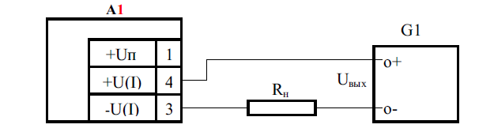

А1 - перетворювач; 01 - блок живлення; Rн, - навантажувальний опір (включає опір лінії зв'язку).

Рисунок 2.8 – Двохпровідна схема підключення перетворювача тиску типу МТМ701.3П

У випадку виявлення більшого спаду напруги, ніж розрахований, тобто при виникненні несправності приладу, його необхідно відправити на ремонт в дільницю КВП підприємства.

**Налагодження бар’єру іскробезпеки типу МТМ501-03**

Налагодження даного бар’єру іскробезпеки типу МТМ501-03 потрібно буде виконати згідно вимог приведених в [7].

Для цього приладу, його підключають згідно схеми, приведеної на рисунку 2.9.

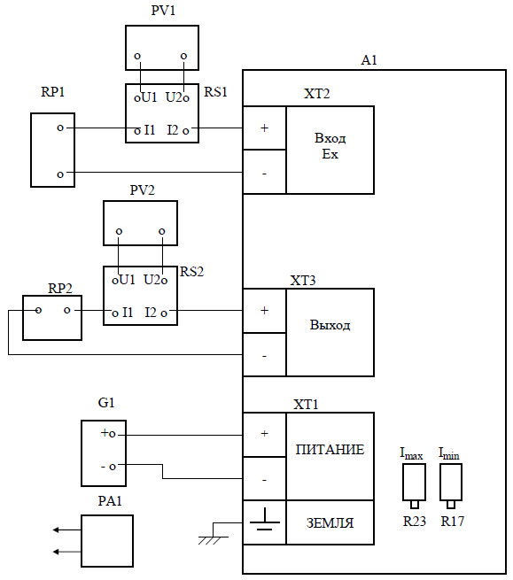

Рисунок 2.9 – Схема повірки і налагодження бар’єру іскробезпеки типу МТМ501-03

На магазині опору встановлюють значення опору нагрузки 2000 Ом на магазині опору, номінальне значення опору нагрузки для конкретного виконання бар’єра.

На джерелі живлення G1 необхідно встановити значення вихідної напруги 24В і значення струму захисту – 200 мА. Потім на калібраторі PV1 встановлюють режим генерації струму 4-20 мА, який відповідає значенню вхідного сигналу. Після цього на калібраторі PV1 встановлюють режим вимірювання постійного струму. Після цих операцій бар’єр необхідно буде встановити в робоче положення і до перевірки характеристик витримують в ввімкненому стані не менше 30 хв. при значенні вхідного сигналу, рівному 50%-70% діапазону вимірювання вхідного сигналу постійного струму. Після цього необхідно перевірити точність НСХ (номінальна статична характеристика).

Величину струму встановлюють при допомозі настроєчних резисторів R23 IR17.

Після повірки приладу необхідно виконати перевірку холостого ходу і струму короткого замикання іскробезпечних кіл. Це виконується напругою 30 В. Перевірку холостого ходу (контакти «ВХІД +», «ВХІД –») проводять приладом РV2 в режимі вимірювань напруги холостого ходу, при відключеному калібраторі PV1.1. Виміряні значення напруги холостого ходу повинні бути менші 30 В. Uхх < 30 В. Перевірку струму короткого замикання (контакти «ВХІД +», «ВХІД –») проводять приладом РV2 в режимі вимірювань постійного струму, при відключеному калібраторі PV1.1. Виміряні значення струму короткого замикання повинні бути менші Iкз < 80 мА.

При виникненні несправності чи при перевищенні похибки перетворення більше класу точності даного приладу, бар’єр іскробезпеки підлягає ремонту та заміні.

**Налагодження лінійного індикатора типу МТМ300**

Налагодження даного лінійного індикатора типу МТМ300 потрібно буде виконати згідно вимог приведених в [8].

Обслуговування приладів в період експлуатації складається з періодичного технічного огляду, а також повірки їх характеристик.

Технічний огляд індикаторів повинен проводитися обслуговуючим персоналом не рідше одного разу на 3 місяці і включати в себе виконання наступних операцій:

- Очистку корпусу регуляторів, а також роз’єму від пилу, бруду і сторонніх предметів;

- Перевірку якості кріплення регуляторів до щита управління;

- Перевірку надійності підключення зовнішніх зв'язків до клемника.

Виявлені при огляді недоліки слід негайно усувати.

Повірка технічних характеристик регуляторів повинна проводитися не рідше одного разу на рік. При необхідності проводиться калібрування приладів.

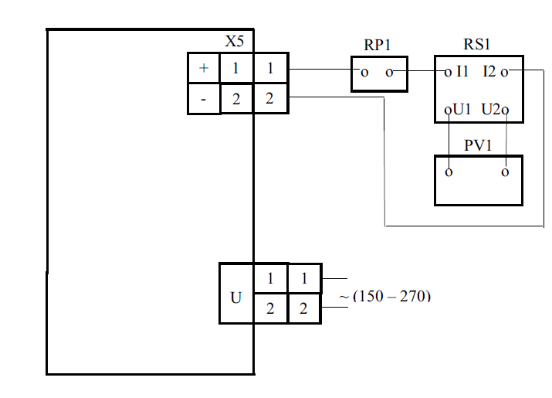

Індикатори підключаємо у відповідності з рис. 2.9.

RP1 – магазин опору Р4831; RS1 – котушка опору Р321; PV1 – вольтметр універсальний Щ31

Рисунок 2.9 – Схема підключення індикатора типу МТМ301 для ремонту і повірки

Проводять налагодження приладів, задаючи значення вхідного сигналу в шести точках діапазону вимірювань вхідного сигналу, відповідних 0, 20, 40, 60, 80, 100% діапазону вимірювань в цифровій формі.

Прилади налаштовані правильно, якщо

(Аі – Ар) ≤ Δд(2.2)

де Аі-результат вимірювань в цифровій формі;

Ар - розрахункове значення результату вимірювань, відповідне 0, 20, 40, 60, 80, 100% діапазону вимірювань в цифровій формі.

Δд - межі допустимої основної абсолютної похибки.

Якщо прилад не пройшов повірку, то його рекомендовано відправити на завод-виготовлювач для заміни.

**3. ОХОРОНА ПРАЦІ**

**3.1 Охорона праці при монтажі систем автоматизації**

При монтажі систем загально-станційної автоматики на НПС «Жулин» філії МН «Дружба» ПАТ «Укртранснафта» необхідно врахувати вимоги охорони праці, які ставляться до монтажників систем автоматизації згідно їх посадових обов'язків та вимог, які приведені в [4].

При монтажі трубних проводок високого тиску повинен здійснюватися технічний контроль за якістю робіт і оформлення документації. Контроль здійснює інженерно-технічнии працівник, який призначається наказом організації. Гідравлічні випробовування заготовок труб і деталей високого тиску повинні проводитись в заготівельній майстерні на спеціально обладнаних робочих місцях, віддалених від місць скупчення людей і від проходів. До монтажу трубних проводок і арматури, які були в експлуатації, дозволяється приступати тільки при наявності акту, який підтверджує відсутність в них залишків технологічних продуктів, і дозволу на їх встановлення. При пневматичних і гідравлічних випробовуваннях не дозволяють обстукувати молотком трубні проводки, які знаходяться під тиском. Місця розміщення заглушок і пробок на час випробовування біля них людей повинно бути виключине. При гідравлічних випробовуваннях в якості випробувального середовища для труб і деталей, як правило використовують воду; при випробуваннях з температурою нижче 5°С слід застосовувати розчини хлористого кальцію в воді чи масла індустріальних марок. При продуванні імпульсних ліній з шкідливими продуктами необхідно забезпечити безпечний відвід продуктів в дренаж промислової каналізації чи в відповідні посудини. Продування лінії під тиском необхідно проводити обережно, запірну арматуру відкривати поступово. При продуванні імпульсних ліній необхідно остерігатися ураження дрібними механічними частинками з трубопроводу, який продувається, а в випадку продування парою — ураження гарячою парою. Пневматичні випробовування трубних проводок на міцність не дозволяються в діючих цехах, на естакадах і в каналах з діючими газопроводами. На час пневматичних випробовувань трубних проводок на щільність як всередині приміщень, так і ззовні слід встановити охоронну зону.

При перекочуванні барабанів з кабелем чи провідником необхідно прийняти міри проти захоплення одягу робітників виступаючими частинами барабанів. При прокладанні броньованого кабеля працювати без рукавиць забороняється. Переношування кабеля повинні виконувати всі робітники на одному плечі і обов'язково зі сторони кабельного каналу. Розмотування кабеля з барабана виконують тільки при наявності гальмівного пристрою. При вводі кабеля в труби робітник повинен стояти не ближче 1,5 м від труб, щоб не затягнуло руки разом з кабелем у трубу. Перед прокладанням кабеля по кабельних конструкціях в приміщенні, каналах, кабельних спорудах повинні бути детально перевірені міцність кріплення і стійкість цих конструкцій. Протягувати кабель через отвори в стіні дозволяється при умові знаходження робітників по обидві сторони стіни. Затягування провідників, кабелів через труби, коробки, в яких знаходяться провідники чи кабелі під напругою, не дозволяється. При виконанні кабельних робіт в колодцях і тунелях допуск до них дозволяється тільки після того, як буде перевірена з допомогою спеціального індикатора відсутність шкідливих газів, а також надлишкового кисню в повітрі, який при роботі з відкритим вогнем може викликати вибух. Затягування провідників у труби на висоті не можна проводити стоячи на приставній драбині; для цього слід користуватись спеціальними настилами чи майданчиками. При продуванні захисних труб не можна стояти напроти відкритих кінців труб і протяжних чи з'єднувальних коробок. При затягуванні ровідників у труби стальний провід не повинен мати заломів і зростків і повинен мати надійне з'єднання зі всіма провідниками, які затягують. При направленні провідників у захисні труби необхідно оберігатись захоплення пальців провідниками і затягування їх в трубу. Розробку провідників і кабелів слід проводити спеціальними кліщами чи ножами.

**3.2 Охорона праці при налагодженні систем автоматизації**

При проведенні налагоджувальних робіт для загально-станційної автоматики на НПС «Жулин» філії МН «Дружба» ПАТ «Укртранснафта» слід дотримуватися правил технічної експлуатації обладнання, правил техніки безпеки, а також вимог охорони праці, які приведені в [4].

Всі види небезпечних і особливо небезпечних робіт повинні виконувати ланки, які складаються не менше ніж з двох чоловік.

Індивідуальні захисні засоби, налагоджувальний інструмент і контрольно-повірочна апаратура повинні бути справними і мати непротерміноване клеймо про випробування або перевірку.

Стендову перевірку апаратури, збирання контрольних схем на виробничих базах необхідно виконувати на дерев’яних столах і стендах. Якщо столи, верстаки або стенди виготовлені із металоконструкції опори повинні мати ізолюючі підкладки, а стільницю покривають ізолюючим матеріалом або фанерою. Лінії для подачі електричного живлення на столи і стенди повинні бути відповідного перерізу і ізольовані.

Ввід електроенергії в приміщення повинен бути захищений автоматичним вимикачем або плавкими запобіжниками. Якщо тимчасову електропроводку прокладають відкрито, то іі по всій довжині надійно Скріплюють, а над проходами піднімають на висоту не менше 2,5 м.

Заземляти апаратуру, встановлену на столі чи стенді, не рекомендується, якщо за умовами перевірки такого заземлення не вимагається. Це виключає небезпеку попадання налагоджувальника під напругу при випадковому дотику одночасно до корпусу і відкритих струмоведучих частин приладу.

При подачі напруги на робоче місце і підключенні приладів, які перевіряють, на них вивішують попереджувальні плакати.

Випробувальні і повірочні схеми виконують мідними одно-чи багатожильними проводами з перерізом не менше 1 мм2. Кінці проводів повинні мати стандартні наконечники для кріплення до клемних колодок. Необхідно звернути увагу на відсутність пошкоджень ізоляції випробувальної семи. Якщо за умовами перевірки вимагається провести перекомутацію схеми або ремонт частини приладу, то перед проведенням цих операцій напругу із стенду повністю знімають.

Для виконання робіт безпосередньо на установціабо в цеху налагоджувальника забезпечують відповідним одягом: костюмом, взуттям на гумовій підошві, каскою. Знаходитися на будівельному майданчику без касок забороняється.

Забороняється перевіряти правильність монтажу електричних кіл під напругою. Провірочна напруга, яка використовується для продзвонювання приладів і пристосувань, не повинна перевищувати 36В.

Випробовують прилади і засоби автоматизації до здачі монтажниками цих робіт, тому до цього етапу висувають особливі умови по безпеці.

Перед випробовуванням перевіряють правильність монтажу системи і її відповідність проекту автоматизації. Перед подачою у випробувальну частину схеми напруги налагоджувальники повинні переконатися у відсутності будівельного і монтажного персоналу поблизу відкритих і струмоведучих частин. Прилади, які в даний момент не проходять випробування, надійно підключають до електричних кіл, а непід’єднані кінці проводів ізолюють. На елементи схем з відкритими струмоведучими частинами вивішують попереджувальні плакати.

Перед подаванням напруги в схеми, якими керують з декількох постів, усувають можливість керування ними більш ніж з одного поста. Для цього на комунікаційні апарати вивішують попереджувальні плакати, приміщення надійно закривають або кола живлення цих постів від’єднують від клемних збірок.

Час і порядок проведення робіт по випробуванню приладів і засобів автоматизації визначаються сумісним графіком проведення монтажно-налагоджувальних робіт. Напругу включають у випробувальну схему тільки після отримання письмового дозволу від керівника монтажного підрозділу чи замовника.

Напругу і струм в випробувальних колах дозволяється вимірювати тільки стандартними ампер-вольтметрами, контрольними лампами чи індикаторами напруги.

При виявленні дефектів у сполучних лініях і елементах апаратури, іскріння, пригорання контакту повністю знімають напругу з установки і тільки тоді приступають до усунення несправностей. Якщо при цьому вияснилось, що необхідні додаткові монтажні роботи, то після зняття напруги установку передають монтажній організації по акту.

**ПЕРЕЛІК ПОСИЛАНЬ НА ДЖЕРЕЛА**

1. Единая система конструкторской документации. Основные надписи: ГОСТ 2.104-2006.-М.: Стандартиформ, 2006-20С.
2. Единая система конструкторской документации. Основные требования к чертежам ГОСТ 2.109-73.-М.: Стандартиформ, 2007-3ОС.
3. Клюев А. С. Монтаж средств измерений и автоматизации: (справочное пособие)/ Клюев А. С., Алексеев К. А., Антипин В. С., Глазов Б. В., Малинкин В. И., Минаев П. А.: под ред. А. С. Клюева — 3-е издание, переработанное и дополненное — М.: Енергоатомиздат, 1998-407С.
4. Клюев А. С. Накладка средств измерений и систем технологического контроля: (справочное пособие)/ Клюев А. С., Пин Л. М., Коломиец Е. И.: под ред. А. С. Клюева — 2-е издание, переработанное и дополненное М.: Енергоатомиздат, 1990-512С.
5. Клюев А. С. Проектирование систем автоматизации технологических процессов: (справочное пособие)/ Клюев А. С., Глазов Б. В.
6. ПРЕОБРАЗОВАТЕЛИ ДАВЛЕНИЯ МТМ701.3П. Руководство по эксплуатации. ААЛУ.406233.002 РЭ
7. БАРЬЕРЫ ИСКРОБЕЗОПАСНОСТИ МТМ501-03. Руководство по эксплуатации. ААЛУ.411531.003 РЭ
8. ИНДИКАТОРЫ ТЕХНОЛОГИЧЕСКИЕМТМ300. Руководство по эксплуатации. ААЛУ.411131.000 РЭ

Размещено на Allbest.ru